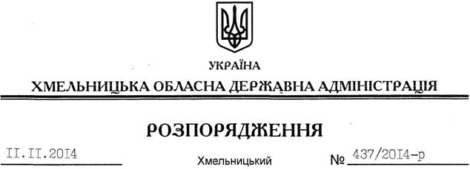

Про передачу в оренду земельної ділянки ТОВ “Наяда Плюс”

На підставі статей 6, 21, 39 Закону України “Про місцеві державні адміністрації”, статей 17, 93, 122-126, 134 Земельного кодексу України, статті 55 Закону України “Про землеустрій”, розглянувши заяву ТОВ “Наяда Плюс” та надану технічну документації із землеустрою:
1. Затвердити технічну документацію із землеустрою щодо встановлення (відновлення) меж земельної ділянки в натурі (на місцевості) товариству з обмеженою відповідальністю “Наяда Плюс” для виробничих потреб АЗС за межами населених пунктів на території Улашанівської сільської ради Славутського району Хмельницької області.
2. Надати в оренду товариству з обмеженою відповідальністю “Наяда Плюс” земельну ділянку площею 0,6380 га, кадастровий номер 6823987700:04:014:0008 (землі промисловості, транспорту, зв’язку, енергетики, оборони та іншого призначення), строком на 20 років, для розміщення та експлуатації будівель і споруд додаткових транспортних послуг та допоміжних операцій, що знаходиться за межами населених пунктів на території Улашанівської сільської ради Славутського району Хмельницької області.
3. Славутській районній державній адміністрації укласти договір оренди вказаної земельної ділянки на умовах, визначених цим розпорядженням, встановивши орендну плату у розмірі, передбаченому Податковим кодексом України та Законом України “Про оренду землі”.
4. ТОВ “Наяда Плюс” забезпечити в установленому порядку реєстрацію права оренди земельної ділянки, зазначеної у пункті 2 цього розпорядження.
5. Контроль за виконанням цього розпорядження покласти на заступника голови облдержадміністрації В.Кальніченка.

Перший заступник
голови адміністрації О.Симчишин

